«Практикум до підготовчого курсу Історія України»
Вступ до курсу. Лекція 1.
Тема: Українські землі у складі Речі Посполитої в другій половині ХVІ ст.

БЛОК Політичний
Важлива подія
Назва: Люблінська унія
Дата:
Причини
Учасники
Умови/перебіг
Вплив на сучасників
Важливі моменти з історії події
Договір
Сторони
Дата укладення
Умови
*тривалість прописаного

Важлива подія ХІХ-ХХ ст.
Назва: Берестецька унія
Дата:
Причини
Учасники
Умови/перебіг
Вплив на сучасників
Важливі моменти з історії події

Сторони
Дата укладення
Умови
*тривалість прописаного

Терміни
Воєводство
Визначення
Пов’язані люди та події
Теги

Панщина
Визначення
Пов’язані люди та події
Теги

Фільварок
Визначення
Пов’язані люди та події
Теги

Покатоличення
Визначення
Пов’язані люди та події
Теги

Полонізація
Визначення
Пов’язані люди та події
Теги

БЛОК Культурологічний
Полемічна література
Визначення
Пов’язані люди та події
Теги

Явище «Православні братства»
Причини
Учасники
Умови/перебіг
Вплив на сучасників
Важливі моменти з історії події

Книгодрукування
Причини
Учасники
Умови/перебіг
Вплив на сучасників
Важливі моменти

Тема: Українські землі у складі Речі Посполитої в другій половині ХVІ ст.
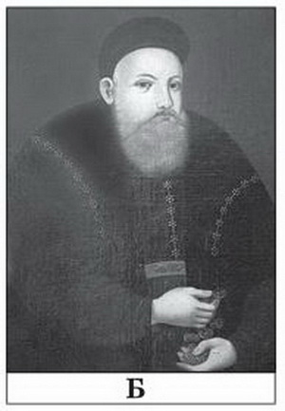
Ім’я: Василь-Костянтин Острозький
Роки:____________________________________
Прізвиська: _______________________________
Посада:
Події:
- _
- _
- _

Теги:

Острозька академія
Визначення
Пов’язані люди та події
Теги

